中航Z系列调试说明书
- 软件安装
请在官网www.zhonghangled.com，下载软件：5.006.005.001以及以上版本安装调试使用。本软件实现设备的数据通讯连接，实现软件对设备设置和控制。

- 硬件连接
调试时，需电脑USB连接设备调试使用，将电脑的HDMI信号连接设备提供信号源。（也可使用其它信号源，如：DVI、VGA等），网线连接LED屏接收卡。
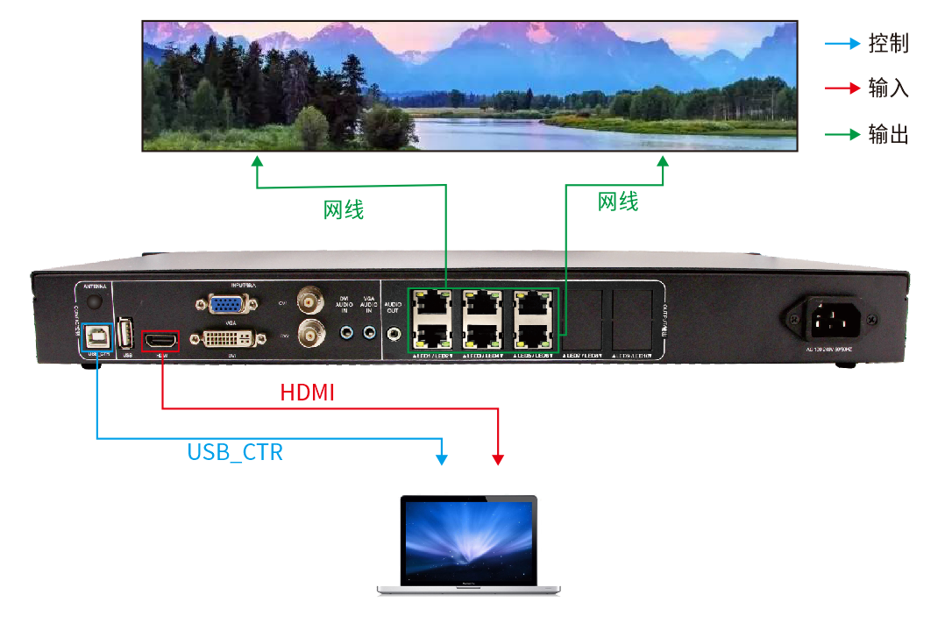

调试
第一步：打开软件，选择“同步模式”点击“是”。（新安装的软件，第一次打开软件会有这个提示）。
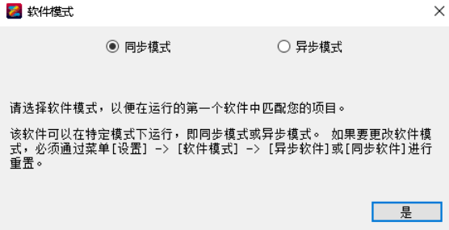
第二步：点击“设置”——“显示屏设置”。
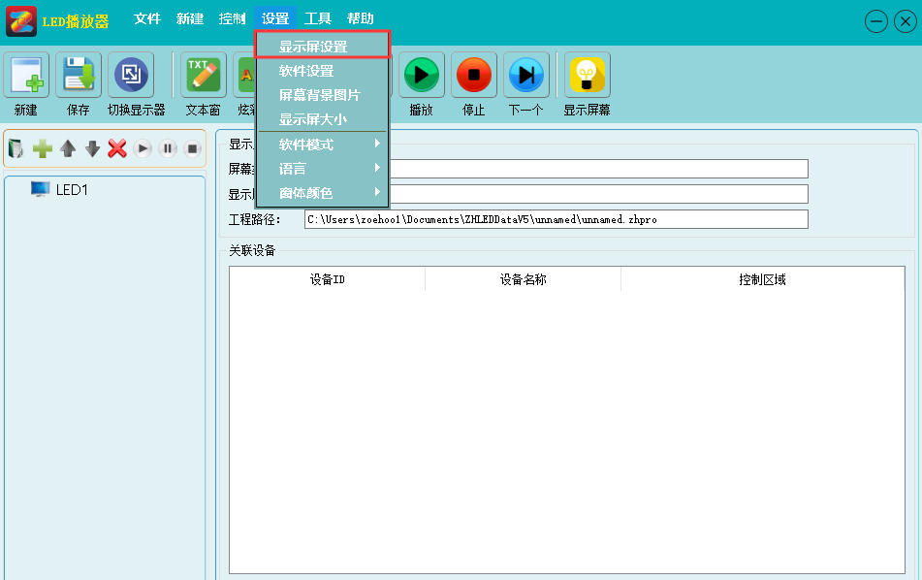

第三步：选择“发送卡发送”，如已连接上会自动刷新；如图，显示红框内容的信息即为寻机成功（设备液晶屏上会显示“LEDPlayer 已连接”）。
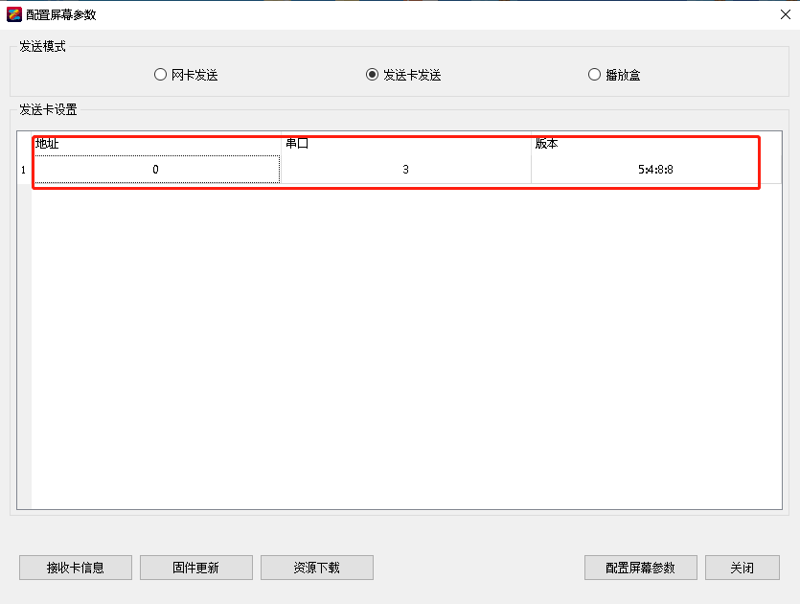

第四步：点击“配置屏幕参数”，输入密码“168”。
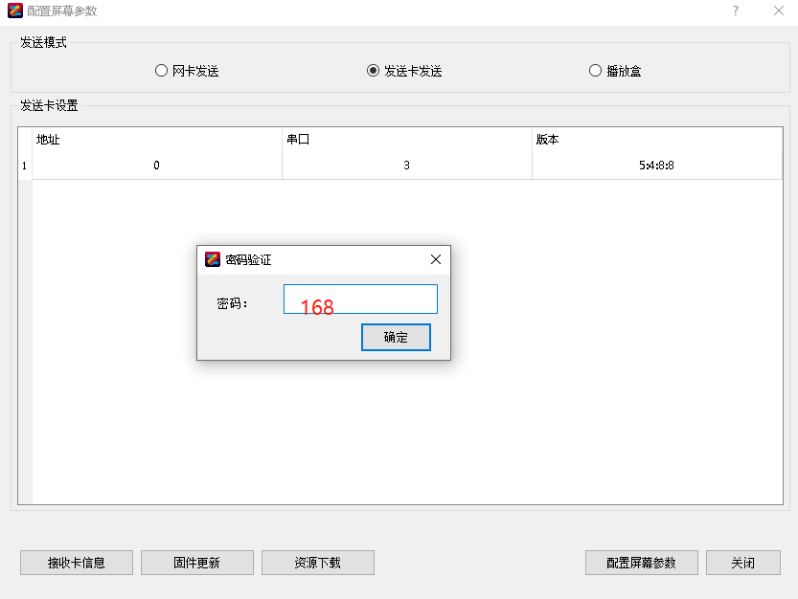

第五步：确保“发送卡”界面的“信号源设置”中，至少一路信号显示“有信号”，并在设备上“INPUT-输入选择”中，选择对应的信号源按键（按键灯常亮表示有信号，按键灯闪烁，表示无信号）。
（第一次使用本设备，请注意接收卡的版本，如需升级请在“固件升级”中更新，或联系相关技术人员。）
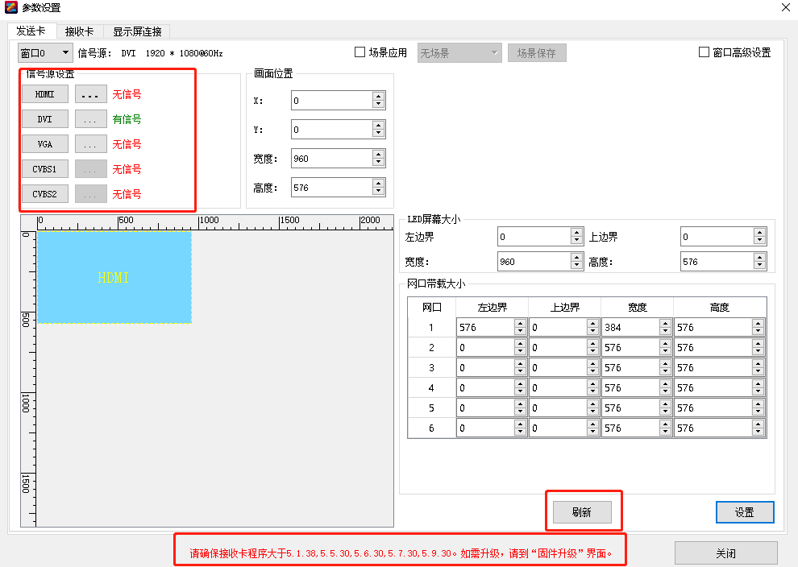

第六步：如果单元板信息已知，可直接用“从文件加载”的方式调试（也可使用“智能设置”），设置高度、宽度后点击“发送到硬件”、“保存到硬件”。
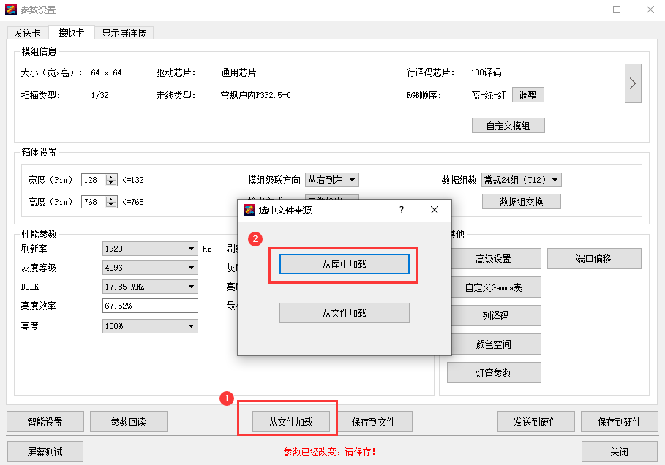

第七步：左上角选择“显示屏连接”，设置“接收卡列数”、“接收卡行数”、“接收卡大小”后，将网线连接顺序正确连接，（在此处，只需记住一点，正面看LED屏和正面看电脑是一个方向，分清上下左右即可）。配置完成以后，点击“发送到硬件”，屏幕正常显示后点击“保存到硬件”，调试完成。
